География, 9класс
Дата: 20.04.2013г
Урок №:29
Тема: Обобщающие повторение «Экономические регионы Казахстана»

Цель урока: 1) Обобщить знания, полученные в ходе изучения раздела «Экономические регионы Казахстана», проверить усвоение материала для того, чтобы устранить пробелы в знаниях;
2) Развивать умение анализировать, выделять главное, обобщать и систематизировать;
3) Воспитывать чувство коллективизма, совершенствовать навыки в индивидуальном и командном выполнении заданий.

Метод обучения: словесно-наглядный, обобщающий
Форма организации: индивидуальная
Тип урока: повторение

Оборудование: 1)интерактивная доска; 2) книжка; 3)карточки.

I.Организационный момент. Приветствие. Выявление отсутствующих.

ІІ. Проверка домашнего задания
Устный опрос:
карточки
№1 карточка
Расскажите об экономико-географическом положении Южного Казахстана
№2 карточка
Какими полезными ископаемыми богатт Южный Казахстан?
№3 карточка
Расскажите о населении и национальном составе Южного Казахстана?
№4 карточка
Какие промышленное центры сформировались в Южном районе?
№5 карточка
Дайте характеристику АПК района.

IIІ.Подготовка к проведению урока
Сегодня мы с вами заканчиваем экономические регионы Казахстана. Цель нашего урока – обобщить полученные знания, закрепить их и выявить в ходе урока возможные пробелы в знаниях с тем, чтобы исправить это. Так же в ходе урока мы будем развивать навыки работы с картами.
За каждый правильный ответ вы будете получать по красному сердечку, которое будет считаться как один балл. Если ответ будет не полный, ученик будет получать зеленый сердечко, которое ценится как полбалла. Если ученик не смог ответить на данный вопрос, то право отвечать передается другой ученике.

ІV.Проверка знаний, умений, навыков. (ЗУН)
- Задания «ЭГП»
Устный опрос:
1. Казахстан с какими странами граничит? (РК,КНР,Узбекистан, Киргизия, Туркменистан)
2. Ученый, впервые выделивший в Казахстане 5 экономических районов? (Н.Н.Баранский)
3. На какие регионы и области делится Казахстан? (5 и 14 )
4. Какой экономический район занимает по площади первое место? (Западный Казахстан)
5. Какая область по площади занимает первое место? (Карагандинская)

Работа с контурными картами

- Задания «Природные ресурсы»

Правильно ли утверждение? | Да | Нет
Месторождения марганца -Жезды и Атасу

Месторождения железных руд - Караганда, Каражыра, Экибастуз, Майкубень, Убаган
Месторождения золото - Васильковское, Большевик, Бакыршык,Акбакай, Акбейт, Жолымбет, Бестобе, Майкайын
Гигантские месторождения нефти- Тенгиз и Кашаган
Фосфорит добывают в Хромтау
Месторождения поваренной соли- Амангельдинское, Краснооктябрское
Месторождения меди- Жезказган, Балхаш, Конырат, Саяк, Бозшаколь
Месторождения асбеста- Каратау
Водными ресурсами Восточный район-один из самых обеспеченных.
Основной район черной металлургии- Костанайская область.

- Задания «Население»
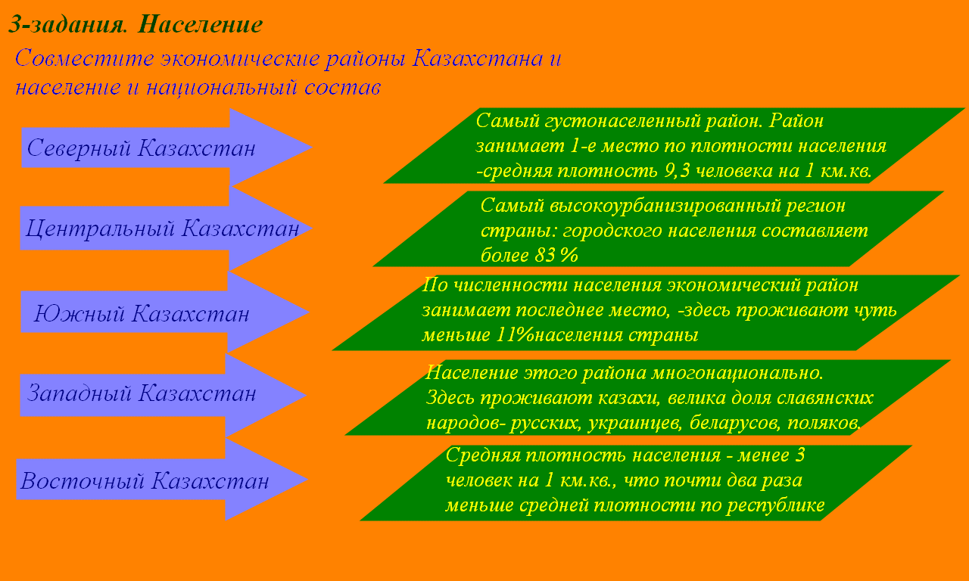

Физминутка.
1. «Суша и вода». Это физминутка развивает внимание. Все ученики встают из за парт. Когда я говорю «вода» надо встать, а когда говорю «суша» надо садиться. Вместо слова «вода» я могу сказать «озеро», «болото», «Гибралатрский пролив», «Хуанхэ», «Янцзы» и.тд.А слово «суша» заменю на «остров», «Урал», «Сахара» и.тд.

1.Гималай. 2.Сарыарка. 3. Атлантический океан. 4.Мозамбикский пролив. 5.Анд. 6. Амазонка. 7. Водопад «Виктория». 8. Килиманджаро. 9.восточно-Европейская равнина. 10. Каспий. 11. Тянь-Шань. 12. Мексиканский залив. 13.Магеллановский пролив. 14. Нил. 15. Бразильское плоскогорье.16.Сырдария. 17. Озеро Мичиган. 18. Австралия. 19. Гренландия. 20.Черное море.

2. Физминутка для глаз. «Путешествие по картам.»
Сначала посмотрите на карту на север, запад, восток и юг. «Совершить» кругосветное путешествие глазами по океанам из г.Астана, начиная по Северному Ледовитому океану через Тихий океан, Индийский и Атлантический.

- Задания «Хозяйства»
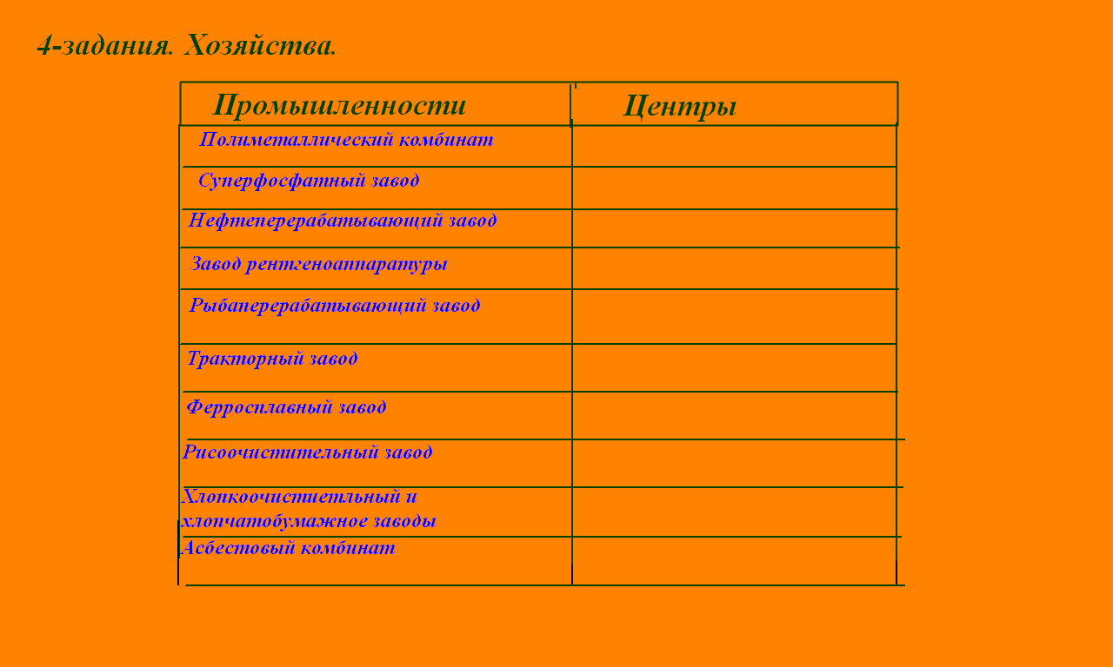

- Задания «Путешествия по городам»
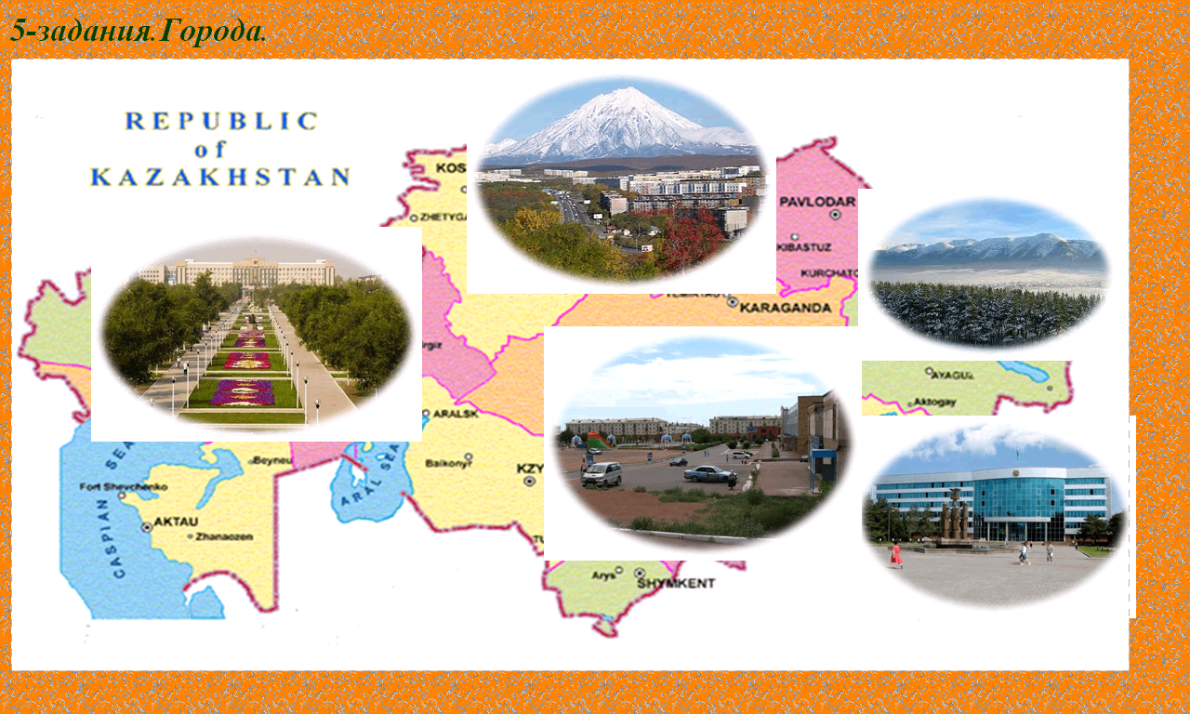

V.Домашнее задание. Повторить § 20 - 29

Знаю | узнал(а) | Хочу знать

VІ.Итог урока. В конце урока подсчитываются баллы, набранные учениками, баллы переводятся в оценки и выставляются в журнал. Ответы учеников комментируются. Выявляется, какие темы наименее слабо усвоены. Необходимо обратить внимание учеников на те темы, которые требуют дополнительного изучения и повторения.

Вывод: Сегодня во время урока мы обобщили знания о экономическом районе Казахстана . Вам пришлось усвоить очень много географических названий, связанных с Казахстаном.

20.04.2013г ____________________

